«Технологии разработки приложения на базе фреймворков»
ПРАКТИЧЕСКАЯ РАБОТА № 1
ОСНОВЫ PYTHON: АКТУАЛИЗАЦИЯ ЗНАНИЙ И НАСТРОЙКА РАБОЧЕГО ОКРУЖЕНИЯ
ЭФБО-01-24. Алиев Никита. 2026 г.

1. Материалы Яндекс Практикума
Темы, предусмотренные практической работой:
Раздел 01. Основы Python:
• Погружение в Python;
• Простые типы данных;
• Ветвления;
• Импортируемые типы данных.
Раздел 02. Настройка рабочего окружения:
• Настройка рабочего окружения;
• Pytest;
• Система контроля и управления версиями;
• Требования к коду;
• Отладка программ.
Прохождение тем подтверждается результатами в личном аккаунте Практикума.

2. Индивидуальный проект
Название проекта: «Система управления консультациями».
Предметная область: организация учебных консультаций — планирование встреч студентов с преподавателями, проверка доступности времени и запись на консультации. Основные сущности: пользователь, дисциплина, консультация и запись.
Реализованный на ПР1 функционал:
• get_booking_status() — проверка доступности слота, времени начала консультации и допустимой длительности от 15 до 90 минут;
• calculate_end_time() — расчёт времени окончания консультации по времени начала и длительности;
• create_confirmation() — формирование подтверждения записи с именами студента и преподавателя, темой и временем встречи;
• main() — ввод имени студента и длительности, выполнение проверок, изменение доступности слота и вывод результата.
Программа предлагает консультацию на следующий день в 15:00. При вводе имени «Алиев Никита» и длительности 45 минут формируется подтверждение с окончанием в 15:45. Пустое имя и некорректная длительность приводят к отказу. Запись хранится в памяти до завершения программы.
Использованные конструкции Python: простые типы данных (int, float, str, bool), операции и преобразование типов, условные конструкции if–elif, логические операторы or, not, функции, импорт объектов datetime и timedelta. Коллекции, циклы и собственные классы в основном приложении не используются.
Ссылка на Git-репозиторий: https://github.com/NikiVence/consult_managing

3. Результат работы
В результате выполнения ПР1:
• создано виртуальное окружение Python 3.12.5, подготовлены настройки VS Code;
• создан Git-репозиторий индивидуального проекта и добавлен .gitignore;
• подготовлен и заполнен README.md;
• реализован законченный сценарий с тремя функциями предметной области;
• пройдены 22 теста pytest; проверка оформления Ruff завершена без ошибок;
• выполнена отладка в pdb: установлена точка останова, выполнен шаг, просмотрены переменные, найдена и исправлена намеренно внесённая ошибка;
• результат сохранён в Git, проверена история и выполнена отправка на GitHub.
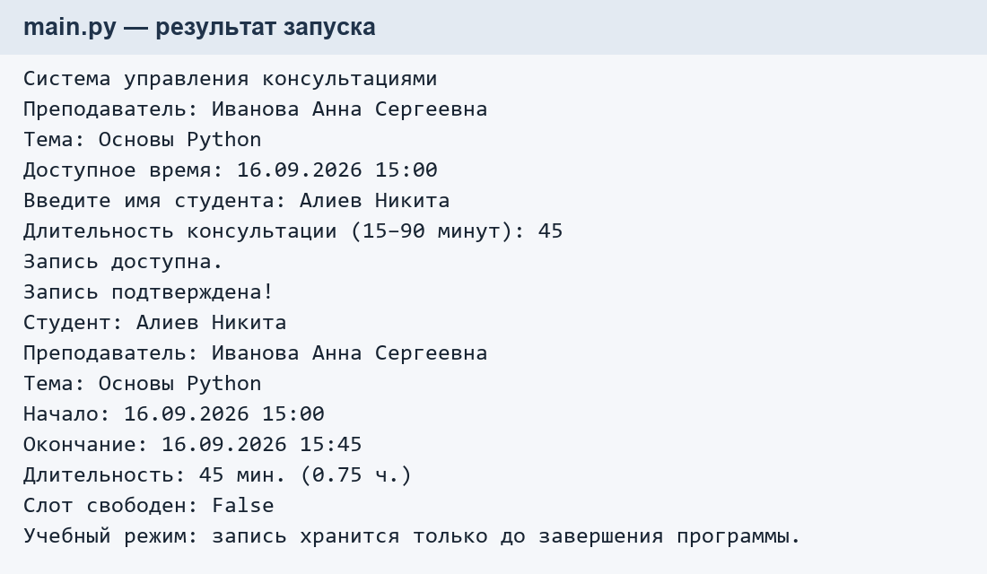
Рисунок 1 — Фактический вывод программы при записи Алиева Никиты на консультацию.
При отладке в копии функции calculate_end_time() аргумент minutes намеренно заменён на hours. Значение 45 стало интерпретироваться как число часов. После проверки переменных и исправления аргумента получено правильное время окончания — 15:45.
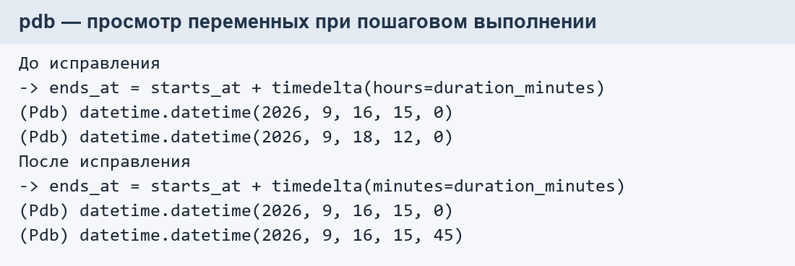
Рисунок 2 — Фрагменты фактического протокола pdb до и после исправления ошибки.
Иллюстрации оформлены из текстового вывода запусков; исходные данные сохранены в docs/report_run.txt и docs/debugger_transcript.txt. Для демонстрации отладки в IDE подготовлены конфигурация VS Code и инструкция docs/debugging.md.

4. Вывод
В ходе практической работы применены базовые конструкции Python, подготовлено рабочее окружение и создана стартовая версия индивидуального проекта «Система управления консультациями». Реализованы проверка возможности записи, расчёт окончания и подтверждение консультации. Подготовлена основа для дальнейшей разработки веб-приложения на Django с базой данных, пользователями и REST API.

